Для запуска приложения требуется фреймворк Django и, в дополнение к нему, rest_framework, а также БД postgresql.

Запуск осуществляется с помощью ввода в командную строку команды *manage.py runserver*. Необходимо будет также импортировать базу данных, приложенную к проекту на github. Пароль администратора бд (hotel_admin): *hoteladmin*.

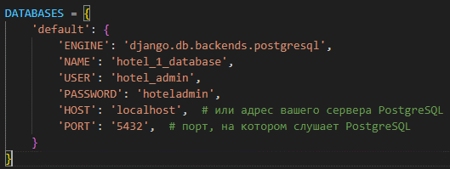

Рисунок 1 – подключение бд в проекте.

После запуска сервера для просмотра списка комнат можно перейти к пути rooms/

**Для сортировки и фильтрации используются url параметры, список доступных параметров:**  
min_price (минимальная цена за комнату - float)

max_price (максимальная цена за комнату - float)

min_capacity (минимальная вместимость комнаты)

sort_by (сортировка по возрастанию (asc) или по убыванию (desc) цены)

check_in_date (дата въезда в формате YYYY-MM-DD)

check_out_date (дата выезда в формате YYYY-MM-DD)

**Пример:**

http://127.0.0.1:8000/rooms/?min_price=2500&max_price=3300&min_capacity=2&check_in_date=2023-10-30&check_out_date=2023-11-3&sort_by=desc

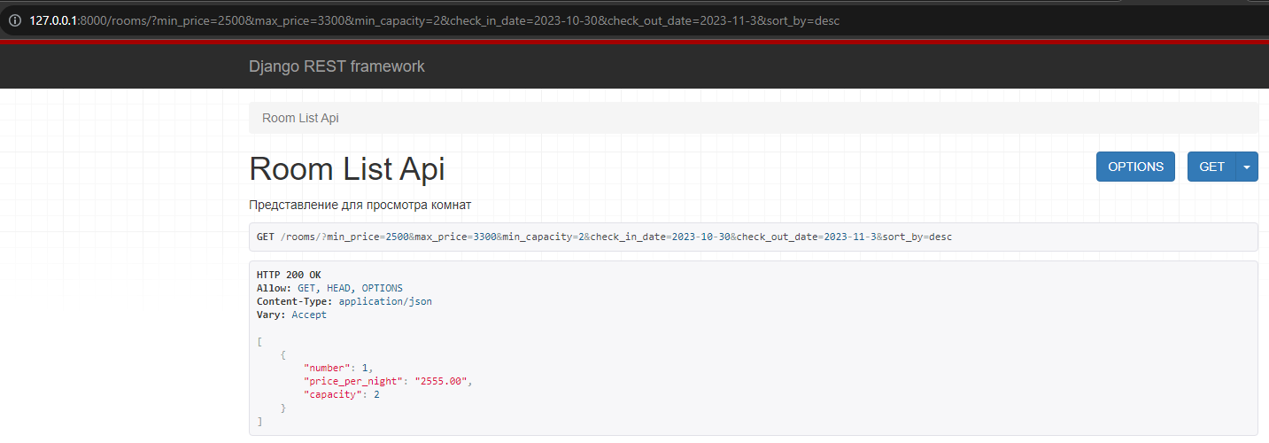

Рисунок 2 - rooms/

Для перехода к бронированию нужно перейти к **reservations/** , однако пользователь должен быть заранее авторизован. Авторизация происходит в **login/**, для того чтобы успешно авторизоваться нужно сначала пройти регистрацию по url **register/** .

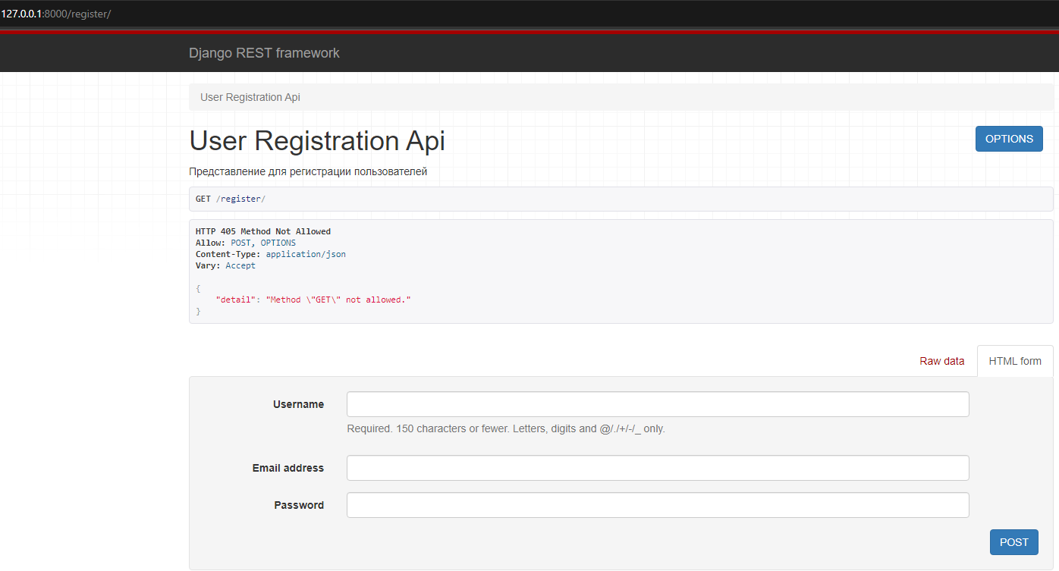

Рисунок 3 – register/

Для проверки был создан один пользователь с данными: login – SomeUser1 password – SomePassword1

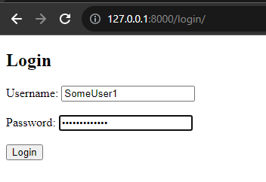

Рисунок 4 – login/

После авторизации пользователя перекидывает к **accounts/profile/** , где он может посмотреть и отменить свои брони.

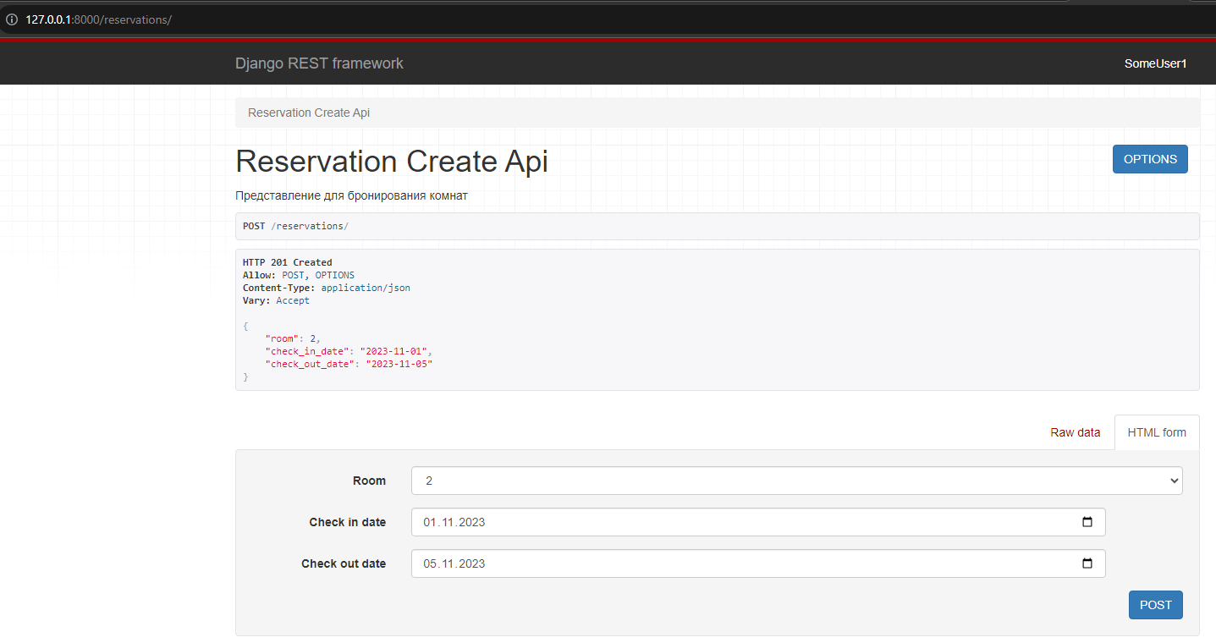

Рисунок 5 – reservation/

После создания брони в личном кабинете можно будет увидеть её и отменить.

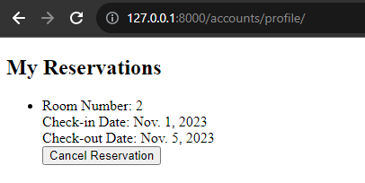

Рисунок 6 – accounts/profile/

В проекте также был создан суперпользователь с учётными данными: username – hotel_administrator, password – hoteladmin. Суперпользователь может добавлять и удалять комнаты, пользователей, бронирования.

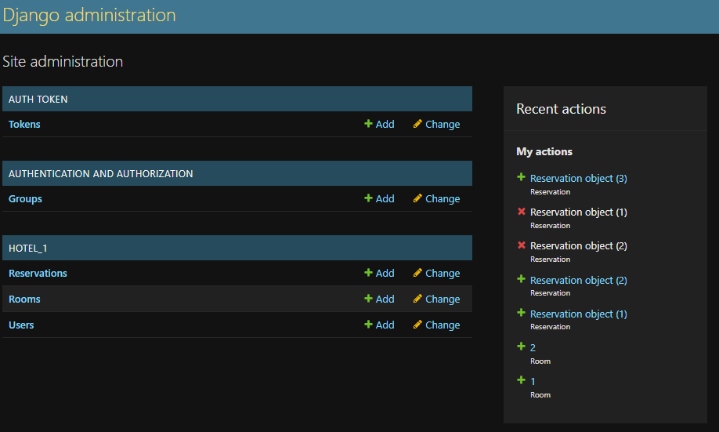

Рисунок 7 – админ-панель.